
Волгоградское территориальное отделение НП ААС

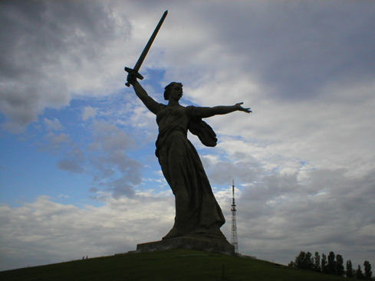

Региональный информационный бюллетень

февраль, 2011г

Уважаемые коллеги!

Мы рады представить Вам очередной выпуск регионального информационного бюллетеня о деятельности членов НП ААС в Волгоградской и Астраханской областях.

Близится день всех мужчин - 23 февраля. Когда-то этот праздник именовали как «День российской армии и военно-морского флота», и праздник считался сугубо военным. Сегодня мы отмечаем его как «День защитника Отечества», и поздравления получают все мужчины: папы, сыновья, друзья, мужья, братья. И это правильно. Такие мужские качества, как смелость, отвага, сила, доблесть, нужны не только на войне, но и в повседневной жизни.
23 февраля в нашей стране отмечается один из самых значимых государственных праздников, олицетворяющий собой любовь к Родине, верность воинскому долгу и ратным традициям героического служения Отчизне.
В этот день наша страна чествует воинов армии и флота, наших дорогих мужчин, потому что для настоящего мужчины нет благороднее дела, чем защита интересов своей Родины - службы на благо России. Мы говорим слова благодарности и признательности российским военнослужащим, чествуем ветеранов Великой Отечественной войны и локальных военных конфликтов, всех, кому довелось присягать на верность Отечеству.
Мы по праву гордимся своими земляками, которые с присущими им мужеством, отвагой и безмерной любовью к родной земле отстояли свободу и независимость нашей страны в суровые военные годы, кто честно и преданно служил и продолжает служить России.
Дорогие защитники Отечества!
В этот праздник, ставший всенародным мужским днем, от всей души желаю доброго здоровья, бодрости духа, счастья, мира и благополучия вам и вашим семьям!
Примите самые искренние и сердечные поздравления с Днем защитника Отечества!
Алла Викторовна Подрезенко,
руководитель Волгоградского территориального отделения НП ААС.

Содержание выпуска:

- О начале работы официального сайта Волгоградского территориального отделения НП ААС в сети Интернет.
- Об участии руководителя Волгоградского территориального отделения НП ААС в восемнадцатой специализированной выставке «Бухгалтерский учет и аудит-2011».
- Об итогах деловой поездки Подрезенко Аллы Викторовны в Москву.
- О переезде общественной приемной нашего отделения.

1. Важным событием января наступившего года стало открытие официального сайта Волгоградского территориального отделения НП ААС в сети Интернет.

Мы рады сообщить вам об открытии интернет – представительства Волгоградского территориального отделения Некоммерческого партнёрства «Аудиторская Ассоциация Содружество» по адресу: http://auditor34.ru/.
В разделах нашего сайта вы обязательно найдете для себя полезную информацию, пути решения волнующих вас вопросов, новые стимулы к развитию бизнеса.
Этот сайт, по сути, является новой формой общения с нашими клиентами и партнерами, с которыми нам всегда хочется поделиться свежими идеями и разработками.
Мы постоянно будем знакомить вас с последними новостями Волгоградского территориального отделения НП ААС, интересными, на наш взгляд, материалами, анонсами новых статей, обзорами отраслевых событий, а также с информацией об основных услугах и решениях наших членов.
В разделе сайта «Методическая работа» члены Совета Волгоградского территориального отделения НП ААС будут размещать материалы, рекомендации для членов НП ААС, разъяснения применения законодательства Российской Федерации, регулирующего отношения в области аудита и бухгалтерского учета. В рубрике «Вопрос-Ответ» организована работа горячей линии Совета нашего отделения по актуальным вопросам аудиторской деятельности, в т. ч. нормативному регулированию аудиторской деятельности. В разделе «Молодежная политика» вы ознакомитесь с информацией о взаимодействии Волгоградского отделения НП ААС с ВУЗами города по дополнительной профессиональной подготовке современных востребованных специалистов и проведением совместных семинаров, конференций по всем направлениям бухгалтерского учета, аудита и финансового менеджмента.
Давайте вместе с вами наполнять разделы сайта интересной и полезной информацией. Присылайте свои материалы, фотографии, статьи и комментарии по разнообразным темам. Мы уверенны, что каждому из вас есть чем гордиться и чем поделиться с коллегами. С обработкой материалов мы поможем - запишем интервью, сфотографируем, отредактируем, и выложим на сайте.
Если у вас работает собственный сайт организации, сообщите, пожалуйста, руководителю Волгоградского территориального отделения его адрес, мы сделаем ссылку на вашу интернет-страничку.
2. С 25 по 29 января 2011 года в Москве (ВВЦ, 69-й павильон), Подрезенко Алла Викторовна принимала участие в ежегодной специализированной финансово-экономической выставке «Бухгалтерский учет и аудит -2011».

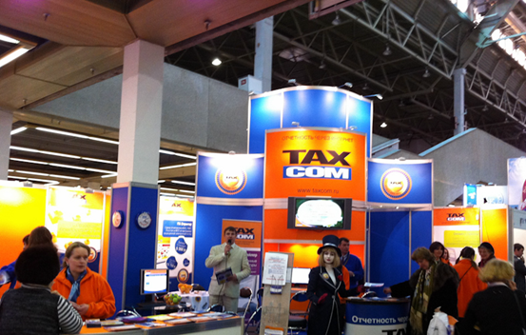
Восемнадцатая специализированная выставка "Бухгалтерский учет и аудит - 2011" - это крупнейшая выставочная площадка, включающая 120 экспонентов, 9300 посетителей экспозиции и 4600 слушателей конференционной части. Деловая программа включала 38 мероприятий, которые проходили в 4 конференционных залах выставки. Доклады и выступления, семинары и бизнес-тренинги по бухгалтерскому и управленческому учету, бюджетному учету, оптимизации налогообложения, управлению финансами, финансовому планированию, внедрению информационных технологий. Именно здесь состоявшиеся и будущие профессионалы обсуждают с партнёрами насущные проблемы, участники рынка, как всегда, конкурируют в предложении своих услуг, издатели представляют новинки и будущие бестселлеры, а журналисты обо всем этом пишут.
Это не просто выставка-конференция, это финансовый клуб, где более 10 тысяч специалистов –профессионалов подводили итоги прошедшего года и планировали свою деятельность в будущем году, это место делового общения, где финансовые специалисты могут оценить ситуацию, обсудить имеющиеся проблемы.
Основные тематические разделы выставки:
- Финансово-экономические системы для комплексной автоматизации предприятий
- Справочные правовые системы
- Программное обеспечение управленческого, бухгалтерского и налогового учета
- Программное обеспечение торгового, складского и кадрового учета
- Автоматизация аудиторской деятельности
- Технологии передачи отчетности через Интернет
- Налоговое консультирование
- Аудиторские услуги
- Консалтинговые услуги
- Юридические услуги
- Финансовые услуги
- Семинары по составлению годовой отчетности, планированию финансово-хозяйственной деятельности.
Участие в выставке предоставило возможность Подрезенко Алле Викторовне поддержать имидж Волгоградского отделения НП ААС, приобрести новых партнеров, поделиться идеями и перенять передовой опыт коллег.
С материалами выставки вы можете ознакомиться в общественной приемной Волгоградского отделения НП ААС, а также на сайте: www.expos.ru

3. 24-30 января 2011 года состоялась рабочая поездка руководителя Волгоградского территориального отделения в город Москва.

В ходе визита Алла Викторовна провела ряд встреч с руководящим составом саморегулируемых организаций: генеральным директором НП ААС - Носовой Ольгой Александровной, исполнительным директором НП Гильдия аудиторов ИПБР - Шелковиным Игорем Дмитриевичем, председателем НП МОАП- Колбасиным Владимиром Ивановичем, исполнительным директором НП РКА – Пружининой Татьяной Диновной.
С руководителями обсуждался вопрос создания Координационного Совета аудиторов на территории Волгоградской области под руководством Подрезенко Аллы Викторовны на базе НОУ ДПО УМЦ «Премиум», где будут проходить курсы повышения квалификации все аудиторы Волгоградской, Астраханской областей и республики Калмыкия. Также обсуждались насущные вопросы, касающиеся развития аудиторской профессии в России и о роли региональных уполномоченных представителей в этом процессе, проблемы подготовки аудиторов к сдаче предстоящего упрощённого экзамена и порядка взаимодействия с Единой аттестационной комиссией.

Носова Ольга Александровна довела до сведения Аллы Викторовны тезисы Доклада Минэкономразвития России, в которых определены новые подходы к организации саморегулирования аудиторской деятельности в Российской Федерации, необходимость создания национального объединения в сфере аудита (по аналогии с Национальным Советом по оценочной деятельности) с передачей функций по осуществлению государственного контроля (надзора) за деятельностью СРО аудиторов органу, отличному от федерального органа исполнительной власти, осуществляющего функции по выработке государственной политики и нормативно-правовому регулированию в области аудиторской деятельности. В Докладе предусматривается и ряд других важных для аудиторского сообщества мер, которые выносятся на широкое общественное обсуждение. С полным текстом доклада можно ознакомиться на сайте Минэкономразвития России.
Также состоялось решение проблемных вопросов, определение приоритетных направлений работы Волгоградского отделения НП ААС.

27 января Алла Викторовна посетила презентацию книги Романа Масленникова "Суперконсалтинг: PR и маркетинг в сфере аудита и консалтинга.
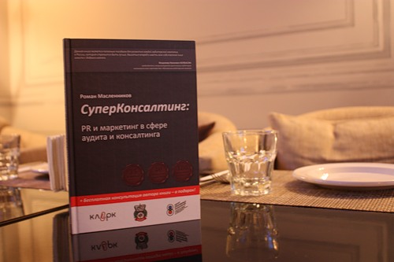
Книга посвящена актуальным на сегодняшний день темам: маркетингу и связям с общественностью в аудиторско – консалтинговых организациях, поиску партнеров, продвижению в регионах, антикризисным коммуникациям, а также разработке фирменного стиля и дизайна. Книга написана живым, понятным языком и предназначена для практического применения.

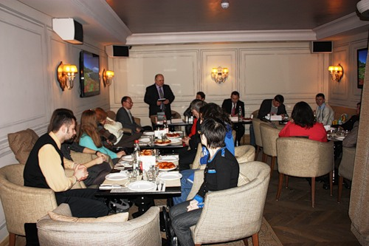
В рамках презентации обсуждались основные проблемы развития аудита в России, аспекты аудиторской деятельности за рубежом, приемы продажи консалтинговых услуг на московском рынке, особенности публикаций в изданиях, приоритетные медианосители для размещения рекламных материалов.
Автор книги рассказал о ее создании, выразил уверенность, что разработанное им пошаговое руководство по продвижению аудиторско - консалтинговых компаний станет хорошим подспорьем в работе.
Желающие ознакомится с данной книгой могут обратиться в общественную приемную Волгоградского отделения НП ААС.

Колбасин Владимир Иванович пригласил поучаствовать Аллу Викторовну 27 января 2010 г. в регулярном мероприятии - «круглый стол» образовательных организаций, включенных в Реестр образовательных организаций НП МоАП. Мероприятие проводилось на базе УМЦ МоАП «Интеркон-Интеллект».
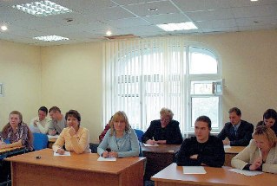
В работе Круглого стола приняли участие представители 23 образовательных организаций с разных регионов России.
От Московской аудиторской палаты в мероприятии участвовали председатель Палаты В.И.Колбасин, член Правления Н.М.Ярцева, руководитель службы аттестации и повышения квалификации аудиторов И.А.Трашкова; председатель Комитета по аттестации и повышению квалификации аудиторов Н.Е. Мельникова, начальник отдела контроля качества Н.В.Вахитова.
В рамках мероприятия были рассмотрены следующие вопросы:
• итоги повышения квалификации аудиторов-членов МоАП в 2010г.;
• порядок проведения квалификационного экзамена в упрощенной форме;
• изменения во взаимодействии образовательных организаций, включенных в Реестр образовательных организаций НП МоАП, с УМЦ МоАП.
Представители Московской аудиторской Палаты и Учебного центра МоАП ответили на многочисленные вопросы участников Круглого стола.
4. О смене адреса общественной приемной Волгоградского территориального отделения НП ААС.

В связи с переездом Учебно-методического центра «Премиум» (прежний адрес- шоссе Авиаторов, д.1) в более удобное месторасположение- ул. К. Либкнехта, д.21, общественная приемная нашего отделения так же будет располагаться по новому адресу. Схему проезда можно посмотреть на сайте отделения http://auditor34.ru/.
Режим работы с 9 до 18 ч. ежедневно, выходной – суббота, воскресенье.
Телефоны : (8442) 53-55-18, 36-45-94, 36-45-87

В заключение обсуждения основных новостей и событий Волгоградского территориального отделения НП ААС еще раз поздравляем всех мужчин, членов Ассоциации с праздником Защитника Отечества!


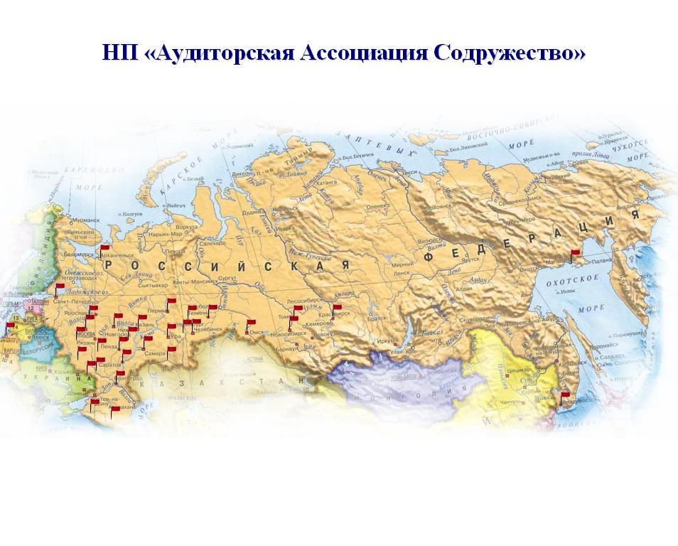
Телефон горячей линии: 53-55-18

